1、给定下面的程序段，要求用白盒测试法对其进行测试。依据**判定覆盖、条件组合覆盖** 2 种覆盖标准，请首先绘制**流程图**，然后设计出 **2 组**满足相应覆盖标准的“**最小**”的测试用例集。（共 10 分）

void MyFunc(int x, int y, int z, int &j, int k) { j=k=0;

if( (x>3) && (z<10)) k=x*y-1; else if ((x==4) || (y>5)) j=x*y+10; k=k%3;

}

答：

1. 流程图；

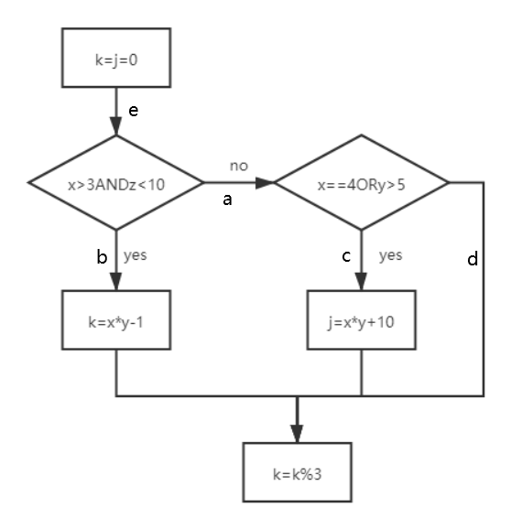

a.判定覆盖

将所有条件定义为：

T1 = x>3;T2 = x<=3;

T3 = z<10;T4 = z>=10;

T5 = x==4;T6 = x!=4;

T7 = y>5;T8 = y<=5;

测试用例必须保证以上条件至少出现一次并且执行路径eb^eac^ead

最小测试用例集为：[3,6,10],[3,4,10][4,6,9]

b.条件组合覆盖

满足以下覆盖情况:

1.x>3,z<10 2.x>3,z>=10

3.x<=3,z<10 4.x<=3,z>=10

5,x==4,y>5 6.x==4,y<=5

7.x!=4,y>5 8.x!=4,y<=5

|  |  |  |  |
| --- | --- | --- | --- |
| 用例编号 | 测试用例 | 覆盖条件 | 覆盖路径 |
| 1 | X=4;y=6;z=9 | (x>3)and(z<10),(x==4)or(y>5) | eb |
| 2 | X=4;y=5;z=10 | (x>3)and(z>=10),(x==4)or(y<=5) | eac |
| 3 | X=3;y=6;z=9 | (x<=3)and(z<10),(x!=4)or(y>5) | eac |
| 4 | X=3;y=5;z=9 | (x<=3)and(z>=10),(x!=4)or(y<=5) | ead |

最小测试用例为[4,6,9],[4,5,10],[3,6,9],[3,5,9]

1、给定下面的程序段，要求用白盒测**试**法对其进行测试。首先绘制代码对应的控制流图，

然后分别给出满足下面覆盖标准的“测试路径”。

1. 点/边覆盖；
2. 边对覆盖；
3. 主路径覆盖。

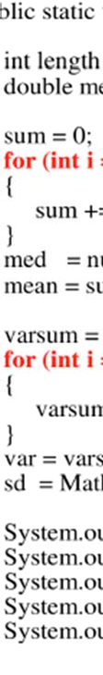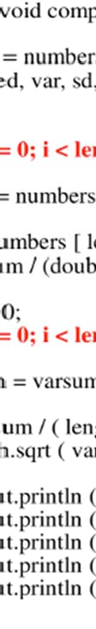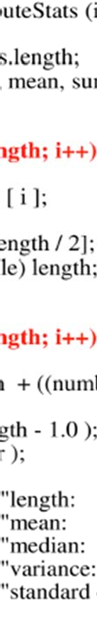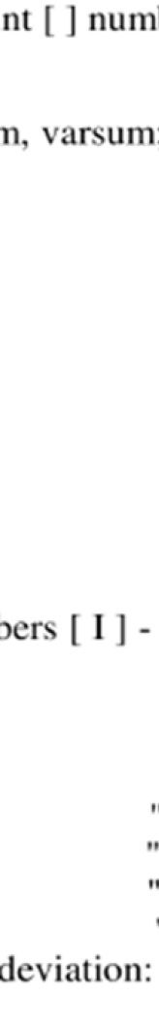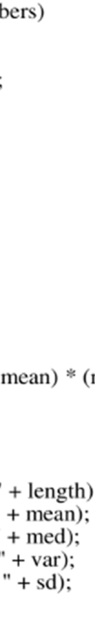

控制流图

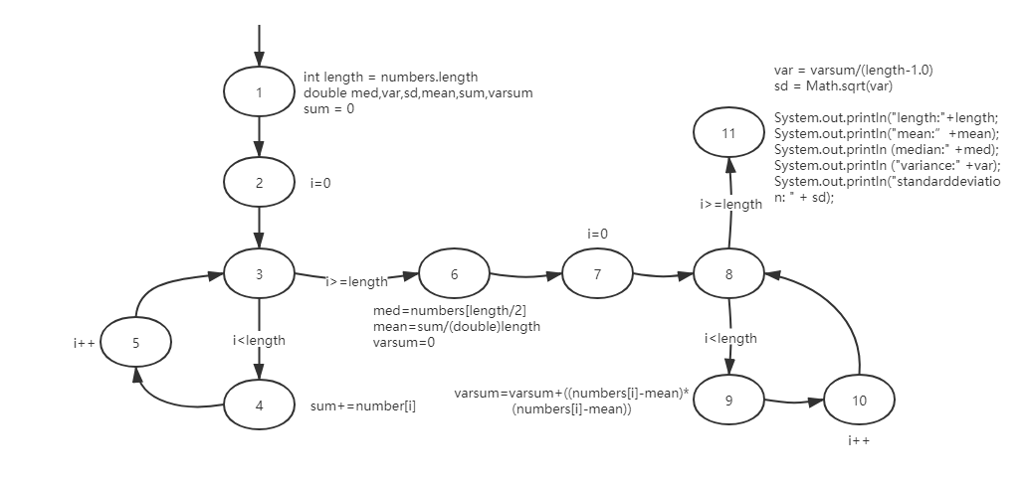

1. 点/边覆盖；

点覆盖：

[1,2,3,4,5,6,7,8,9,10,11]

测试路径：

[1,2,3,4,5,3,6,7,8,9,10,8,11]

边覆盖：

{(1,2),(2,3),(3,4),(4,5),(5,3),(3,6),(6,7),(7,8),(8,9),(9,10),(10,8),(8,11)}

测试路径:

[1,2,3,4,5,3,6,7,8,9,10,8,11]

1. 边对覆盖；

{[1,2,3],[2,3,4],[2,3,6],[3,4,5],[3,6,7],[4,5,3],[5,3,6],[5,3,4],[6,7,8],[7,8,9],[7,8,11],[8,9,10],[9,10,8],[10,8,9],[10,8,11]}

测试路径:

[1,2,3,6,7,8,11],[1,2,3,4,5,3,6,7,8,9,10,8,11]

1. 主路径覆盖。

[1,2,3,4,5],[1,2,3,6,7,8,11],[1,2,3,6,7,8,9],[3,4,5],[5,3,4],[8,9,10],[10,8,9],[4,5,3,6,7,8,9,10],[4,5,3,5,7,8,11]

测试路径：

[1,2,3,4,5,3,6,7,8,9,10,8,11]

[1,2,3,4,5,3,4,5,3,6,7,8,9,10,8,9,10,8,11]

[1,2,3,4,5,3,6,7,8,11]

[1,2,3,6,7,8,9,10,8,11]

[1,2,3,6,7,8,11]